Птицы зимой. 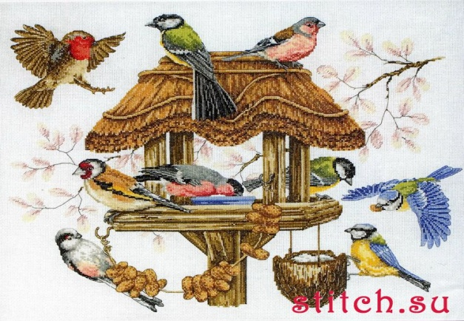
Цель.
- Вызывать интерес к живой природе.
- Расширить знания о жизни птиц зимой, об их внешнем виде, питании.
- Совершенствовать навыки словообразования.
- Обучать детей составлению описательных рассказов о зимующих птицах.
- Развивать произвольное внимание, память, логическое мышление.
- Воспитывать заботливое отношение и интерес к птицам.
Оборудование: шапочки – маски птиц (воробья, синицы, снегиря, сорока, ястреб, ворона); звукозапись «Голоса птиц», дидактическая видео игра «Четвёртый лишний».
Развивающая среда: корм для птиц: пшено, овёс, кусочки несолёного сала, сухофрукты, семена подсолнуха и тыквы.
Предварительная работа: чтение книг о птицах русских и советских писателей; чтение рассказа Л. Н. Толстого «Воробей на часах»; составление описательных рассказов о птицах по плану-модулю.
Дети свободно передвигаются по группе. Появляются «птицы» - дети в шапочках птиц.
Воспитатель. Ребята, посмотрите, кто к нам прилетел в гости? Что это за птицы? Как называют всех этих птиц? (Дети отвечают.) Они к нам прилетели для того, чтобы рассказать о себе и о том, как им живётся зимой. Хотите послушать? Тогда усаживайтесь поудобнее. (Дети садятся на стульчики.)
Воспитатель. Чтобы узнать, кто будет рассказывать первый, нужно отгадать загадку. А вы умеете отгадывать загадки? (Дети, отгадывают загадку и обосновывают свой ответ.)
Голова в берете чёрном.
Очень быстра и проворна.
Жёлтым брюшком мелькает,
Насекомых собирает. (Синица.)
Выходит ребёнок в шапочке «синица». Синички очень подвижны. Перелетая с ветки на ветку, мы обследуем все трещины, съедая насекомых и их личинки. На зиму мы из леса перебираемся поближе к жилью человека. За день мы может съесть столько насекомых, сколько весим сами. Любимое наше лакомство – это несолёное сало.
Воспитатель. Спасибо, синичка, за твой рассказ. Нового гостя мы узнаем по его песни. Звучит в записи голос вороны. Дети отгадывают.
Выходит ребёнок в шапочке «ворона». Мы - вороны полевые и лесные жители. Когда приходит зима и трудно становится добывать корм, мы летим поближе к жилью человека, питаемся остатками пищи.

С наступлением весны мы разлетаемся по лесам, по рощам, вьём гнезда, выводим птенцов.
Воспитатель. Спасибо, ворона, за твой рассказ, оставайся с нами. А мы встречаем нового гостя. Звучит в записи голос воробья. Дети отгадывают.
Выходит ребёнок в шапочке «воробей». Мы - воробьи дерзкие и умные птицы. Мы привыкли жить с человеком. Стоит вам только построить новый дом, мы тут как тут. Летом мы строим гнёзда и выводим птенцов, а зимой собираемся в стайки. Вместе и теплее и сытнее.
Воспитатель. Ребята, давайте вместе с воробьём поиграем в игру «Воробей на часах» по рассказу Л.Н.Толстого. Выбираем птицу ястреба. Воспитатель читает текст. Дети выполняют действия.
В саду на дорожке прыгали молодые воробушки. А старый воробей уселся высоко на ветке дерева и зорко глядит, не покажется ли где хищная птица.
Летит по задворкам ястреб-разбойник. Он лютый враг мелкой пташки. Летит ястреб тихо, без шума. Но старый воробей заметил злодея и следит за ним. Ястреб ближе и ближе.
Зачирикал громко и тревожно воробей, и все воробьята разом скрылись в кусты. Все смолкло. Ястреб ни с чем и остался. Озирается он вокруг. Зло взяло хищника. Огнем горят его желтые глаза.
Встрепенулся разбойник и полетел дальше. Опять уселся воробей на той же ветке. Сидит и весело чирикает. С шумом высыпали из кустов воробьята, прыгают по дорожке.
Воспитатель. Спасибо, воробей, что нас повеселил. Присоединяйся к нам. Нас ждёт новый гость. Звучит в записи голос сороки.
Выходит ребёнок в шапочке «сорока». У нас - сорок по бокам белые перышки, а голова, крылья, хвост - черные. Прямой длинный хвост напоминает стрелу. Мы очень подвижные, суетливые птицы. Мы любим всякие блестящие вещички и собираем их у себя в гнезде.
Воспитатель. Ребята, посмотрите, сколько много птиц к нам прилетело. Давайте их посчитаем. Вы умеете считать?
Дидактическая игра «Каких птиц много?
Прилетело много… сорок.
Прилетело много… ворон.
Прилетело много… синиц.
Прилетело много… воробьёв.
Дидактическая игра «Посчитай-ка».
Одна ворона, две вороны, три вороны, четыре вороны, пять ворон.
Один воробей, два воробья, три… и т.д.
Воспитатель. У нас ещё один гость. Послушайте, кто это?
Тук-тук-тук-тук! Раздается стук вокруг.
Тук-тук-тук-тук! Это леса первый друг. (Дятел.)
Выходит ребёнок в шапочке «дятел». В лесу мы - дятлы ищем дерево с расщелиной и таскаем туда еловые и сосновые шишки, достаём из них семена. Ещё мы питаемся насекомыми, которые селятся под корой дерева. Нас называют лесными докторами. Долбим мы дерево крепким клювом до тех пор, пока не получится дупло.

Воспитатель. Спасибо тебе, дятел, за рассказ. Сегодня мы узнали много интересного о жизни птиц. А запомнили ли ребята наших гостей. Сейчас проверим.
Дидактическая видео игра «Четвёртый лишний». igra_zimuyushchiye_ptitsy.rar
Дети находят среди четырёх птиц одну перелётную.
Воспитатель. Ребята, зима – очень трудное время для птиц. Не найти птицам под снегом корма. Голодная птица сильно страдает от холода. Зимой день короткий, а чтобы выжить, не замёрзнуть, пищи нужно съесть гораздо больше, чем летом. Для этого люди делают кормушки, насыпают туда различный корм и вешают их на деревья. А хотели бы вы помочь птицам?
Воспитатель предлагает детям сделать вкусные медальоны.
Проводится пальчиковая игра «кормушка».
Прилетайте, птички!
Сала дам синички.
Приготовлю крошки
Хлебушка немножко.
Эти крошки – голубям,
Эти крошки – воробьям.
Галки да вороны,
Ешьте макароны!
Дети делают медальоны.(Смесь семян разных растений, несолёного сала, кусочков сухофруктов, раскладывают в формы для игры с песком. Вкладывают верёвочку, чтобы потом можно было повесить на дереве и выносят на холод. Когда смесь застынет, медальон готов.)
Воспитатель и дети благодарят гостей, прощаются с ними. На улице ребята развешивают медальоны на деревьях возле детского сада.

Непосредственно образовательная деятельность.

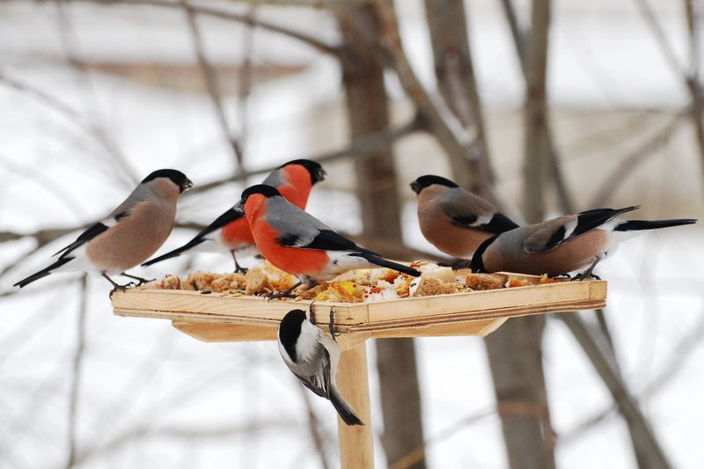

Провела Барабаш Светлана Юрьевна.

МДОАУ №13 детский сад «Солнышко» с. Крестовоздвиженка.

2014 год.

